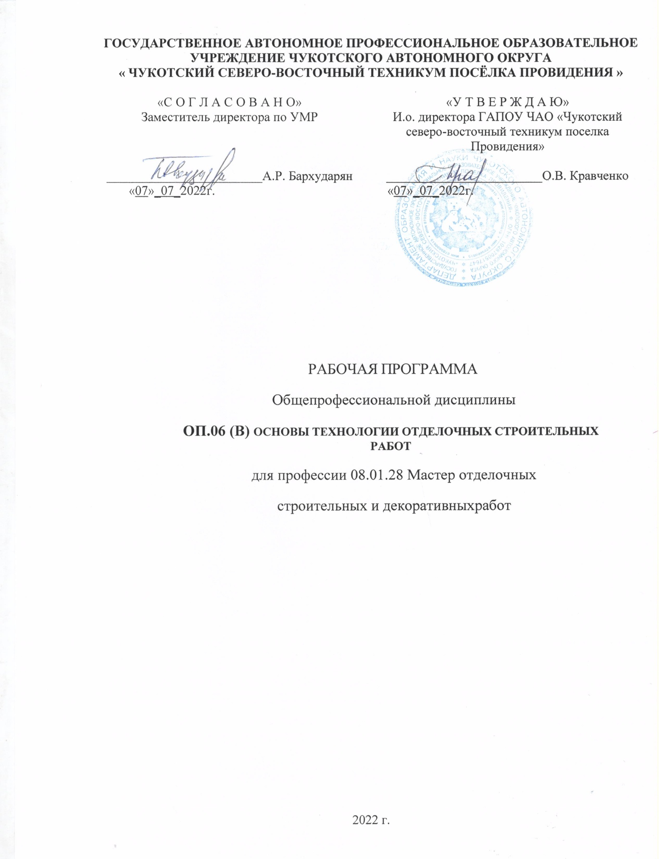
ГОСУДАРСТВЕННОЕ АВТОНОМНОЕ ПРОФЕССИОНАЛЬНОЕ ОБРАЗОВАТЕЛЬНОЕ УЧРЕЖДЕНИЕ ЧУКОТСКОГО АВТОНОМНОГО ОКРУГА
« ЧУКОТСКИЙ СЕВЕРО-ВОСТОЧНЫЙ ТЕХНИКУМ ПОСЁЛКА ПРОВИДЕНИЯ »

«С О Г Л А С О В А Н О»  Заместитель директора по УМР  ________________________А.Р. Бархударян  «07»_07_2022г. | «У Т В Е Р Ж Д А Ю»  И.о. директора ГАПОУ ЧАО «Чукотский северо-восточный техникум поселка Провидения»  ________________________О.В. Кравченко  «07»_07_2022г.

РАБОЧАЯ ПРОГРАММА
Общепрофессиональной дисциплины
ОП.06 (В) ОСНОВЫ ТЕХНОЛОГИИ ОТДЕЛОЧНЫХ СТРОИТЕЛЬНЫХ РАБОТ
для профессии 08.01.28 Мастер отделочных строительных и декоративных работ

2022 г.

Рабочая программа учебной дисциплины разработана на основе Федерального государственного образовательного стандарта (далее – ФГОС) по профессии (далее - СПО) 08.01.28 Мастер отделочных строительных и декоративных работ.

Организация-разработчик: Государственное автономное профессиональное образовательное учреждение Чукотского автономного округа « Чукотский северо-восточный техникум посёлка Провидения »

Рассмотрена методическим объединением преподавателей общепрофессиональных и профессиональных дисциплин Протокол №3 от 07 июля 2022 г..

СОДЕРЖАНИЕ

 | стр.
1. ПАСПОРТ ПРОГРАММЫ УЧЕБНОЙ ДИСЦИПЛИНЫ | 4
2. СТРУКТУРА И ПСОДЕРЖАНИЕ УЧЕБНОЙ ДИСЦИПЛИНЫ | 5
3. УСЛОВИЯ РЕАЛИЗАЦИИ ПРОГРАММЫ УЧЕБНОЙ ДИСЦИ- ПЛИНЫ | 9
4. КОНТРОЛЬ И ОЦЕНКА РЕЗУЛЬТАТОВ ОСВОЕНИЯ УЧЕБНОЙ ДИСЦИПЛИНЫ | 10

ОБЩАЯ ХАРАКТЕРИСТИКА РАБОЧЕЙ ПРОГРАММЫ
ОП. 02 ОСНОВЫ ТЕХНОЛОГИИ ОТДЕЛОЧНЫХ СТРОИТЕЛЬНЫХ РАБОТ

  - Место дисциплины в структуре основной профессиональной образовательной про- граммы: дисциплина входит в общепрофессиональный цикл.
Учебная дисциплина имеет практическую направленность и межпредметные связи с обще- профессиональной дисциплиной ОП.01 Основы технического черчения и профессиональными модулями¹ : ПМ.01 Выполнение штукатурных и декоративных работ, ПМ.02 Выполнение мон- тажа каркасно-обшивных конструкций, ПМ.03 Выполнение малярных и декоративно-художе- ственных работ.
.

Цель и планируемые результаты освоения дисциплины:

Общие и профессиона льные компетенции | Умения | Знания
ОК 1 | Распознавать задачу и/или проблему в профессиональном и/или социальном контексте;  анализировать задачу и/или проблему и выделять её составные части; определять этапы решения задачи;  выявлять и эффективно искать информацию, необходимую для решения задачи и/или проблемы;  составить план действия;  определить необходимые ресурсы;  владеть актуальными методами работы в профессиональной и смежных сферах;  реализовать составленный план;  оценивать результат и последствия своих действий (самостоятельно или с помо- щью наставника) | Актуальный профессиональный и социальный контекст, в котором приходится работать и жить;  основные источники информации и ресурсы для решения задач и проблем в профессиональном и/или социальном контексте;  алгоритмы выполнения работ в профессиональной и смежных об- ластях;  методы работы в профессиональ- ной и смежных сферах;  структуру плана для решения за- дач;  порядок оценки результатов ре- шения задач профессиональной деятельности
ОК 2 | Определять задачи для поиска информа- ции;  определять необходимые источники ин- формации;  планировать процесс поиска;  структурировать получаемую информа- цию; | Номенклатура информационных источников применяемых в про- фессиональной деятельности;  приемы структурирования ин- формации;  формат оформления результатов поиска информации

выделять наиболее значимое в перечне информации;
оценивать практическую значимость ре- зультатов поиска;
оформлять результаты поиска
ОК 3 | Определять актуальность нормативно- правовой документации в профессио- нальной деятельности;  применять современную научную про- фессиональную терминологию;  определять и выстраивать траектории профессионального развития и самообра- зования | Содержание актуальной норма- тивно-правовой документации;  современная научная и професси- ональная терминология;  возможные траектории професси- онального развития и самообразо- вания
ОК 4 | Организовывать работу коллектива и ко- манды;  взаимодействовать с коллегами, руковод- ством, клиентами в ходе профессиональ- ной деятельности | Психологические основы дея- тельности коллектива, психоло- гические особенности личности;  основы проектной деятельности
ОК 5 | Грамотно излагать свои мысли и оформ- лять документы по профессиональной те- матике на государственном языке, прояв- лять толерантность в рабочем коллективе | Особенности социального и куль- турного контекста;  правила оформления документов и построения устных сообщений.
ОК 6 | Проявлять гражданско-патриотическую позицию, демонстрировать осознанное поведение на основе традиционных об- щечеловеческих ценностей, применять стандарты антикоррупционного поведе- ния.  правила оформления документов и по- строения устных сообщений. | Сущность гражданско-патриоти- ческой позиции, общечеловече- ских ценностей;  значимость профессиональной деятельности по профессии
ОК 9 | Применять средства информационных технологий для решения профессиональ- ных задач;  использовать современное программное обеспечение | Современные средства и устрой- ства информатизации;  порядок их применения и про- граммное обеспечение в професси- ональной деятельности
ОК 10 | Понимать общий смысл четко произне- сенных высказываний на известные темы (профессиональные и бытовые), пони- мать тексты на базовые профессиональ- ные темы;  участвовать в диалогах на знакомые об- щие и профессиональные темы;  строить простые высказывания о себе и о своей профессиональной деятельности; | Правила построения простых и сложных предложений на про- фессиональные темы;  основные общеупотребительные глаголы (бытовая и профессио- нальная лексика);  лексический минимум, относя- щийся к описанию предметов,

 | кратко обосновывать и объяснить свои действия (текущие и планируемые);  писать простые связные сообщения на знакомые или интересующие профессио- нальные темы | средств и процессов профессио- нальной деятельности;  особенности произношения; пра- вила чтения текстов профессио- нальной направленности
ОК 11 | Использовать знания по финансовой гра- мотности, планировать предпринима- тельскую деятельность в профессиональ- ной сфере. | основы предпринимательской де- ятельности; основы финансовой грамотности; правила разработки бизнес-планов; порядок выстраи- вания презентации; кредитные  банковские продукты
ПК 1.1-1.7,  ПК 2.1-2.7,  ПК 3.1-3.7, | Составлять технологическую последова- тельность выполнения отделочных работ;  читать инструкционные карты и карты трудовых процессов | Классификация зданий и соору- жений;  элементы зданий;  строительные работы и процессы;
 |  | квалификация строительных ра- бочих;
 |  | основные сведения по организа- ции труда рабочих;
 |  | классификация оборудования для отделочных работ;
 |  | виды отделочных работ и после- довательность их выполнения;
 |  | нормирующая документация на отделочные работы

- СТРУКТУРА И СОДЕРЖАНИЕ УЧЕБНОЙ ДИСЦИПЛИНЫ

Объем учебной дисциплины и виды учебной работы

Вид учебной работы | Количество  часов
Максимальная учебная нагрузка (всего) | 36
Обязательная аудиторная учебная нагрузка (всего) | 32
в том числе:
практические занятия | 12
контрольные работы | 2
дифференцированный зачет | 1
Самостоятельная работа обучающегося (всего) | 4
Итоговая аттестация в форме дифференцированного зачета

Тематический план и содержание учебной дисциплины

Наименование разделов и тем | Содержание учебного материала, лабораторные и практические работы, самостоятельная работа обучающихся. | Объем часов | Осваиваемые  элементы компетенций
1 | 2 | 3
Раздел 1.  Виды зданий и сооружений |  | 7
Тема 1.1. | Содержание учебного материала | 2
Общие сведения о |  |  | ОК 01-06
 | 1. Виды зданий и сооружений. Требования к зданиям и сооружениям
зданиях и соору- |  |  | ОК 09-10
жениях. |  |  | ПК1.1-1.7,
 | 2. Классификация зданий и сооружений
 |  |  | ПК 2.1-2.7,
 | Тематика практических занятий и лабораторных работ | 1
 |  |  | ПК 3.1-3.7,
 | 3. Практическое занятие №1 «Чтение схем зданий и сооружений и их конструктивных эле-
 | ментов»
Тема 1.2.  Схемы зданий и со- | Содержание учебного материала | 2 | ОК 01-06  ОК 09-10 ПК1.1-1.7,  ПК 2.1-2.7,  ПК 3.1-3.7
оружений и их кон-
 | 4. Конструктивные элементы зданий.
структивные эле-
 | 5. Конструктивные схемы зданий.
менты
 | Тематика практических занятий и лабораторных работ | 2 | ОК 01-06
 |  |  | ОК 09-10
 | 6. Практическое занятие №2 «Составление таблицы по теме «Основные элементы зда-
 | ний»». |  | ПК 1.1-1.7,  ПК 2.1-2.7,
 | 7. Практическое занятие №3 «Составление таблицы по теме «Декоративные элементы |  | ПК 3.1-3.7,
 | зданий»».

Раздел 2.  Виды отделочных строительных и монтажных работ и их последовательность |  | 22
Тема 2.1. Произ- водство отделоч- ных строитель- ных и монтаж- ных работ | Содержание учебного материала | 1 | ОК 01-06  ОК 09-10 ПК1.1-1.7,  ПК 2.1-2.7,  ПК 3.1-3.7,
 | 8. Основные отделочные строительные работы и монтажные работы
 | Тематика практических занятий и лабораторных работ | 1
9. Практическое занятие №4 «Составление технологической карты по организации труда
отделочников»
Тема 2.2. Основ- ные понятия о производстве об- щестроительных и специальных ра- бот | Содержание учебного материала | 3 | ОК 01-06  ОК 09-10 ПК1.1-1.7,  ПК 2.1-2.7,  ПК 3.1-3.7
 | 10. Земляные работы. Общие сведения о каменной кладке.
 | 11. Опалубочные, арматурные, бетонные работы
 | 12. Монтаж конструкций. Устройство изоляции. Устройство кровель
 | Тематика практических занятий и лабораторных работ | 1
13. Практическое занятие № 5 «Составление технологической последовательности
производства работ» (по видам работ)».
Тема 2.3. Основы производства от- делочных работ | Содержание учебного материала | 4 | ОК 01-06  ОК 09-10 ПК1.1-1.7,  ПК 2.1-2.7,  ПК 3.1-3.7
 | 14. Виды отделочных работ. Последовательность их выполнения.
 | 15. Оборудование для отделочных работ.
 | 16. Группы отделочных работ
 | 17. Отделка зданий.
 | Тематика практических занятий и лабораторных работ | 5

18. Практическое занятие № 6 «Расчет потребности в материалах для выполнения малярных и обой-
ных работ»
19. Практическое занятие № 7 «Разработка последовательности технологических операций для вы-
полнения монтажа каркасно-обшивных конструкций»
20. Практическое занятие № 8 «Разработка последовательности технологических операций для
оштукатуривания поверхности различной степени сложности»
21. Практическое занятие № 9 «Разработка инструкционно-технологических карт на облицовочные
работы керамической плиткой»
22. Практическое занятие № 10 «Разработка инструкционно-технологических карт для выполнения
мозаичных работ»
 | 23. Самостоятельная работа обучающихся; Тест по теме | 1
Тема 2.4.  Организация труда | Содержание учебного материала | 3 | ОК 01-06  ОК 09-10 ПК1.1-1.7,  ПК 2.1-2.7,  ПК 3.1-3.7,
 | 24. Общие сведения об организации труда строителей - отделочников
 | 25. Общие сведения об организации работы бригады строителей-отделочников
 | 26. Техника безопасности при ведении строительных работ
 | Тематика практических занятий и лабораторных работ | 2
 | 27. Практическое занятие № 11 «Составление схем рабочего места»
 | 28. Практическое занятие № 12 «Составление карты технологического процесса»
 | 29. Самостоятельная работа обучающихся | 1
Раздел 3. Нормативная документация на отделочные работы |  | 2
Тема 3.1. Норма- тивные доку- менты в строи- тельстве Спо- собы контроля ка- чества | Содержание учебного материала |  | ОК 01-06  ОК 09-10 ПК1.1-1.7,  ПК 2.1-2.7,  ПК 3.1-3.7
 | 30. Техническая документация. Строительные нормативы
 | 31. Контроль качества отделочных работ
 | 32. Дифференцированный зачет | 1

 | ВСР Презентация по теме «Архитектурные элементы зданий и сооружений». | 4
 | Итого: 32+4ВСР = 36
Всего: |  | 36

- УСЛОВИЯ РЕАЛИЗАЦИИ ПРОГРАММЫ УЧЕБНОЙ ДИСЦИ- ПЛИНЫ

Для реализации программы учебной дисциплины должны быть предусмотрены следующие специальные помещения:
кабинет «Основ технологии отделочных строительных работ и декоративно-худо- жественных работ»,
оснащенный оборудованием:
рабочее место преподавателя; ученические столы и стулья; маркерная доска;
учебная, справочная и нормативная литература; образцы строительных материалов и изделий; стенд «Современные материалы и технологии»; стенд «Инструменты. Приспособления»;
ручные инструменты, приспособления для отделочных строительных работ; оснащенный техническими средствами обучения:
персональный компьютер с лицензионным программным обеспечением; мультимедийный проектор.

Информационное обеспечение реализации программы
Для реализации программы библиотечный фонд образовательной организации должен иметь печатные и/или электронные образовательные и информационные ресурсы, рекомендуемых для использования в образовательном процессе.

Печатные издания
- СП 48.13330.2011 Организация строительства.
- Завражин Н.Н. Технология отделочных строительных работ./ Н. Н. Завражин –М.:Изд. Акаде- мия, 2015г. – 320с.
- Черноус Г. Г. Технология штукатурных работ: учебник для нач. проф. образования / Г. Г. Чер- ноус. — 2-е изд., стер. — М. : Издательский центр «Академия», 2013. — 240 с.

Электронные издания
Технология монтажа каркасно-обшивных конструкций на примере материалов и технологий КНАУФ [Электронный ресурс]. – Электрон. учеб. пособие. - М., [2016].

КОНТРОЛЬ И ОЦЕНКА РЕЗУЛЬТАТОВ ОСВОЕНИЯ УЧЕБНОЙ ДИСЦИПЛИНЫ

Результаты обучения | Критерии оценки | Методы оценки
В результате освоения дисци- плины обучающийся должен знать:  классификацию зданий и соору- жений;  элементы зданий; строительные работы и процессы; квалификацию строительных ра-  бочих;  основные сведения по организа- ции труда рабочих;  классификацию оборудования для отделочных работ;  виды отделочных работ и после- довательность их выполнения; нормативную документацию на отделочные работы | Представление о классифи- кации зданий, сооружений и их элементов;  представление о видах строительных работ и их процессах;  представление о квалифика- ции строительных рабочих, сведениях по организации их труда;  представление о классифи- кации оборудования для от- делочных работ; перечисление видов отде- лочных работ и последова- тельности их выполнения; перечисление нормативной документации на отделоч- ные работы | Тестирование Оценка за устный опрос
В результате освоения дисци- плины обучающийся должен уметь:  −составлять технологическую последовательность выполнения  отделочных работ;  −читать инструкционные карты и карты трудовых процессов | Составление последова- тельности приемов и техно- логических операций вы- полнения отделочных работ в соответствии с норма- тивно-технологической до- кументацией, на уровне применения в профессио- нальной деятельности при выполнении отделочных строительных работ; чтение инструкционных  карт, карт трудовых процес- сов и применение в профес- сиональной деятельности при выполнении отделоч- ных строительных работ | Оценка результатов выполнения практических занятий

